………….. ORTAOKULU 2025-2026 SCHULJAHR 1. SEMESTER
1. SCHRIFTLICHE PRÜFUNG DER 6. KLASSEN
Name-Nachname: | Klasse: 6/ | Nummer: | Punkte:

1. Finde die Wörter aus der Buchstabenschlange und schreibe sie. (18 p.)
Harf yılanından kelimeleri bul ve aşağıdaki boşluklara yaz.
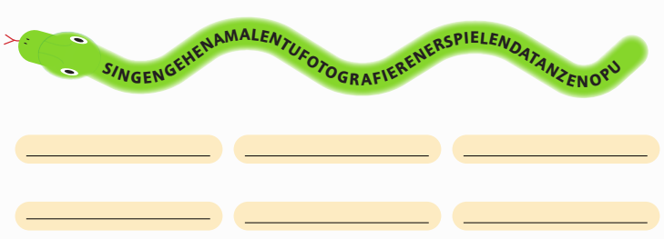
2. Konjugiere die Verben und ergänze die Lücken mit -e, -st, -t wie im Beispiel. (12 p.)
Aşağıdaki fiileri çekimle ve boşluklara “-e, -st, -t “ şahıs eklerinden uygun olanı yaz.
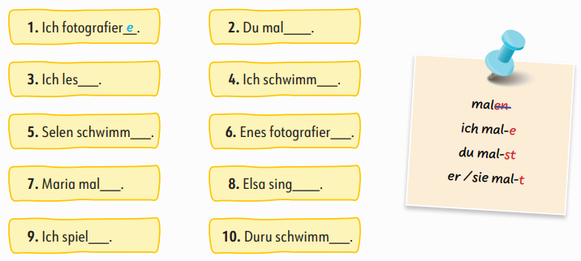
3. Ergänze die Lücken mit den fehlenden Zahlwörtern in der richtigen Schreibweise. (20 p.)
Boşluklara birbirini takip eden sayıları doğru bir şekilde yazın. 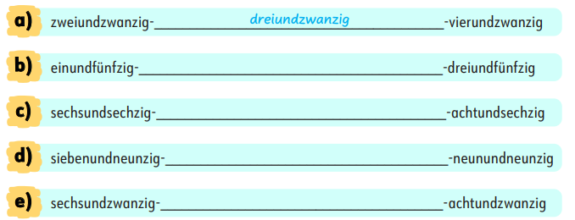
4. Kreuze die richtige Verbform an. ( 15 p.)
Doğru çekimlenmiş fiili işaretle.
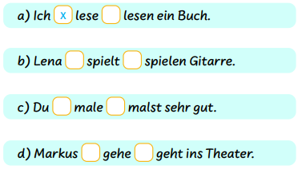
5. Beantworte die folgende Fragen.
Aşağıdaki soruları cevaplayın.
a. Wie heißt du? ( 5 p.)
…………………………………………………………………………………….

b. Was mag Bilge? ( 10 p.)
…………………………………………………………………………………….

c. Was ist dein Hobby? ( 10 p.)
…………………………………………………………………………………….

d. Spielst du gern Fußball? (10 p.)
……………………………………………………………………………………..

Deutschlehrerin

……………….

